Вечер отдыха ко Дню пожилых людей

«Бабушкины посиделки, любимые мелодии»!

3 октября 2019 г. в отделении круглосуточного пребывания для граждан пожилого возраста и инвалидов ГУ «Территориальный центр социального обслуживания населения Ошмянского района» состоялся вечер отдыха «Бабушкины посиделки, любимые мелодии», посвященный Дню пожилых людей.
В процессе мероприятия волонтеры Жупранской СШ «Добрые сердца» исполняли песни, вручили подарки гражданам, принимавшим активное участие в жизни отделения.
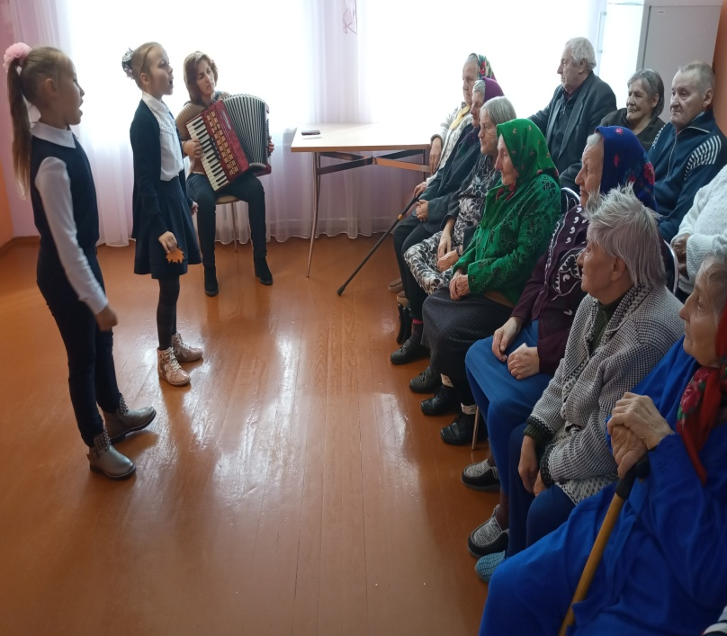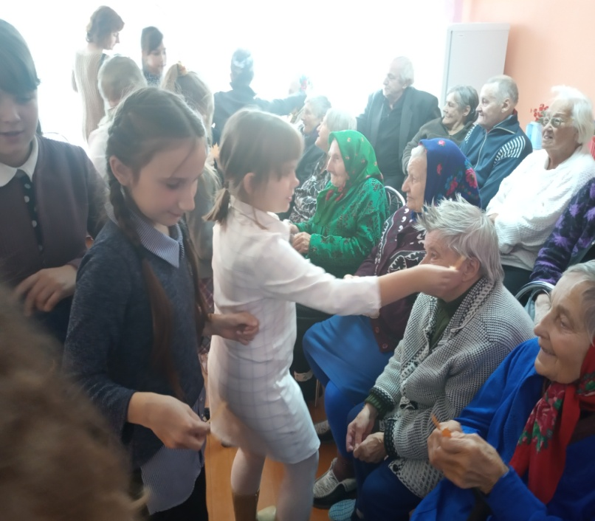

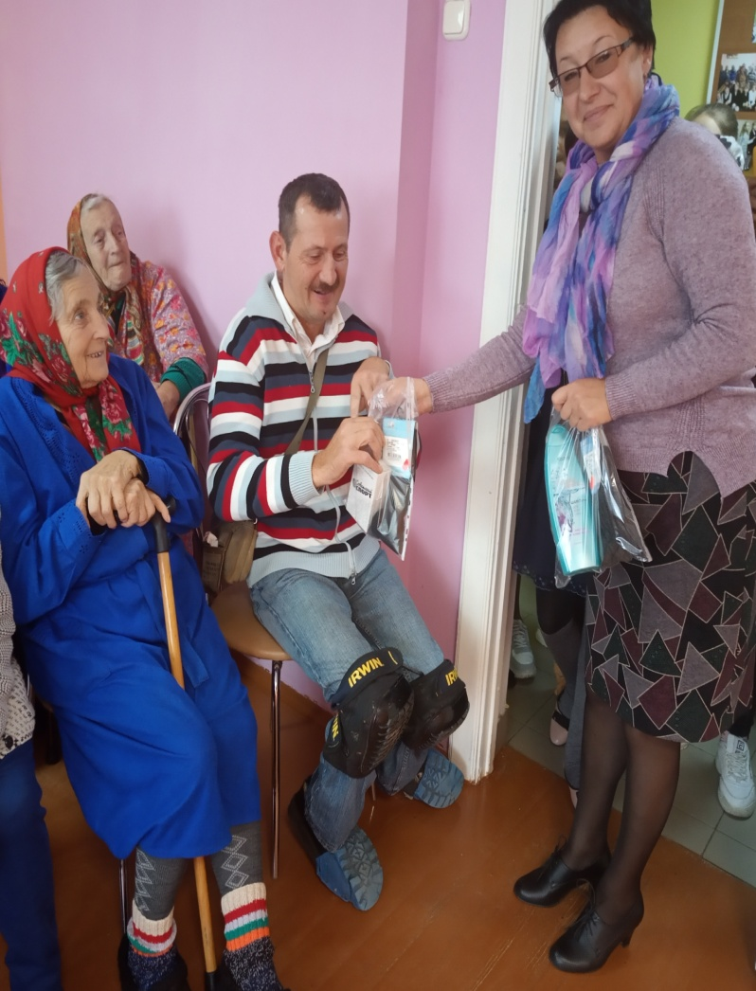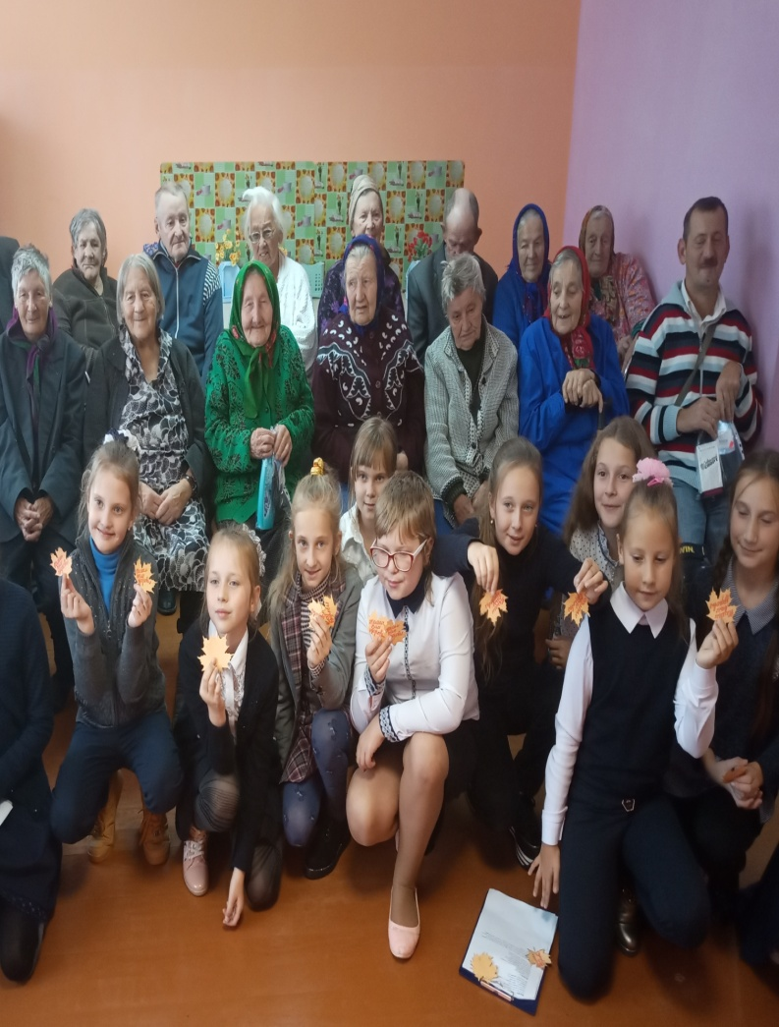

Вечар адпачынку да Дня пажылых людзей
"Бабуліны вячоркі, любімыя мелодыі" !

3 кастрычніка 2019 г. у аддзяленні кругласутачнага знаходжання для грамадзян пажылога ўзросту і інвалідаў ДУ «Тэрытарыяльны цэнтр сацыяльнага абслугоўвання насельніцтва Ашмянскага раёна» адбыўся вечар адпачынку "Бабуліны вячоркі, любімыя мелодыі" прысвечаны Дню пажылых людзей.
У працэсе мерапрыемства валанцёры Жупранскай СШ "Добрыя сэрцы", выконвалі песні, уручылі падарункі грамадзянам, якія прымалі актыўны ўдзел у жыцці аддзялення.

